**LAPORAN OBSERVASI**

Justisio Yan Prawira Adam 1301174597 IF 41-08

1. **Analisis Masalah**

Diberikan sejumlah data untuk menentukan apakah sebuah pesawat dapat berangkat atau tidak. Keputusan dibuat menggunakan algoritma genetika dengan memertimbangkan aturan *decision tree .* Data suhu, waktu, kondisi langit, dan kelembapan menjadi acuan untuk memberikan keputusan. Diberikan sejumlah data latih untuk mendapatkan gen terbaik yang akan digunakan untuk memberi keputusan keberangkatan pesawat pada data uji.

Data latih yang digunakan adalah *data_latih_opsi_2.csv*, sedangkan data uji yang digunakan adalah *data_uji_opsi_2.csv*. Berikut adalah langkah langkah dalam penyelesaian masalah diatas

* 1. Inisialisasi populasi

Jumlah populasi harus angka genap, setiap individu memiliki detil kromosom dan nilai fitnessnya masing masing. Setiap kromosom dapat memiliki jumlah aturan yang berbeda, setiap aturan harus berisi 15 gen dan/atau kelipatannya. Penentuan jumlah aturan dilakukan secara acak dari rentang 2 sampai 10. Setelah itu, jumlah gen pada kromosom ditentukan dari : *aturan * 15*. Gen yang terdapat pada program berbentuk biner, penentuan gen dari kromosom akan di acak antara rentang 0 dan 1.

* 1. Penghitungan fitness

Fitness diperoleh dengan cara memeriksa kromosom dari tiap individu terhadap data latih. Jika kromosom cocok dengan data latih, maka nilai tepat akan ditambah 1. Proses ini dilakukan berulang kali sehingga sebuah individu pernah melakukan pengecekan terhadap data latih sebanyak satu kali. Nilai fitness dapat ditentukan menggunakan rumus

$$fitness=\frac{jumlah tepat}{jumlah data latih}$$

Proses penghitungan fitness dilakukan berulang kali hingga semua individu dari populasi memiliki nilai fitnessnya masing masing.

* 1. Pemilihan Orangtua

Orangtua dipilih menggunakan *tournament selection*, dengan cara mengambil secara acak individu sebanyak setengah populasi, lalu mengambil acak 2 individu untuk melakukan persilangan. Proses ini dilakukan hingga anak yang dibentuk memiliki jumlah yang sama dengan populasi awal.

* 1. Persilangan

Titik potong pada tiap kromosom ditentukan secara acak, sementara untuk panjang titik potong ditentukan berdasarkan panjang kromosom terpendek untuk meminimalisir eror pada program. Selanjutnya, dilakukan pertukaran gen antar kromosom sesuai dengan titik potong yang sudah ditentukan. Hasil dari persilangan dimasukkan kedalam array offspring.

* 1. Mutasi

Peluang mutasi adalah 5%, dilakukan dengan iterasi ke setiap gen dari kromosom. Akan menentukan angka acak dari rentang 0 sampai 50. Jika hasilnya adalah 1, maka pada gen ke-i, gen ‘0’ akan berubah menjadi ‘1’ dan sebaliknya.

* 1. Pergantian Generasi

Pergantian generasi dilakukan ketika jumlah offspring sudah menyetarai jumlah populasi sebelumnya. Setelah itu, akan diulangi langkah 1 – 5 dengan menggunakan generasi baru. Individu dengan fitness terbaik dari tiap generasi akan disimpan pada array arrBestFitness. Setelah mencapai generasi ke *n*, maka akan dipilih individu berdasarkan fitness tertinggi untuk di uji

1. ***Screenshot Running Program***

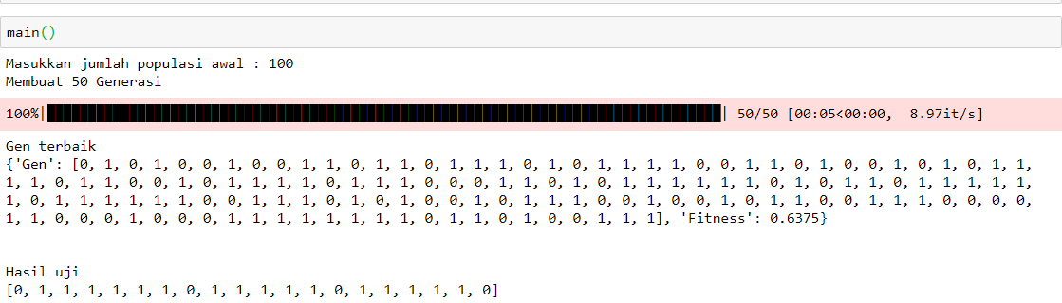

Hasil akhir dari program diatas adalah keputusan keberangkatan sebuah pesawat dimana 1 menandakan berangkat, sedangkan 0 menandakan tidak berangkat. Hasil diperoleh dari pengujian individu terbaik pada data uji. Hasil uji dari program akan dimuat dalam file *result.txt* yang akan dibuat ketika program sudah selesai dijalankan. File *result.txt* berisi angka yang ada pada array hasil uji, mengikuti format *target_latih_opsi_2.txt*.